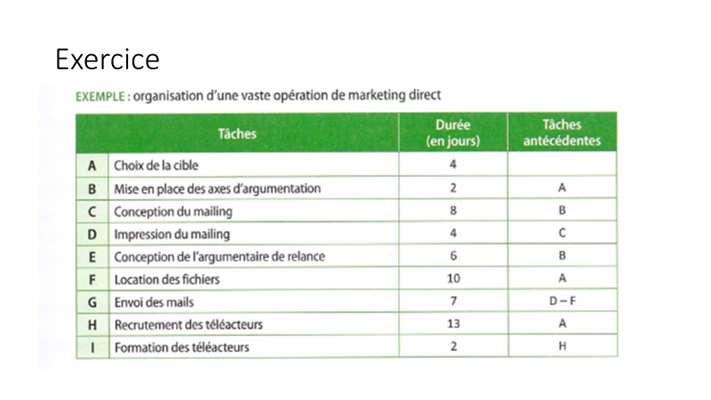
Au moyen d’un réseau PERT déterminez la durée maximum du projet
Déterminer les dates au plus tôt, les dates au plus tard
Quel est le chemin critique

